附件2：
高校联盟（辽宁）2022年11月学位外语考试报名须知

高校联盟（辽宁）学位外语考试将于2022年11月举行，报名须知如下：
一、考试时间
2022年11月26-28日，每天安排5场考试，系统随机安排考试时间。
考试时间视疫情防控情况有可能调整，如调整在“高校联盟高等学历继续教育学士学位英语考务系统”(https://lnxwyy.webtrn.cn)及“辽宁小语种学位外语平台”（https://lnxyz.webtrn.cn/）（以下简称“报名平台”）发布。
二、报名时间
网上报名时间：11月7日10:00-10日22:00。
三、考试形式与报名范围
1.考试形式
计划方案：本次学位外语考试沿用联盟之前的服务模式，采用线下集中无纸化在线考试形式，每场考试时间为90分钟。
预案方案：如有疫情发生不能进行线下集中考试，则转为“居家+双机位网络远程”在线考试模式。
2.报名范围
报名范围为各高校根据自身情况规定本校考生参加学位外语考试的年级（或入学时间）（作弊考生除外）。
①线下考试：如确定线下集中考试时还有剩余考位对不在前期报名范围之内考生追加一次补报名。
②线上考试：如转为线上考试时对外省考生追加一次补报名。
四、报名方式及缴费
1.报名方式
英语考生通过登录“高校联盟高等学历继续教育学士学位英语考务系统”（https://lnxwyy.webtrn.cn/）报名网站完成网上报名及网上缴费，初次登录账号为身份证号，密码为身份证号后六位。
小语种（第二外语）考生通过登录“辽宁小语种学位外语平台”（https://lnxyz.webtrn.cn/）报名网站完成网上报名及网上缴费，初次登录账号为身份证号，密码为身份证号后六位。
2.报名浏览器
网站推荐浏览器为谷歌浏览器或IE10.0以上、Firefox40.0以上、360浏览器极速模式。本网站暂不支持手机、ipad等移动通讯设备进行报名。
3.报名流程
报名流程示意图如下：
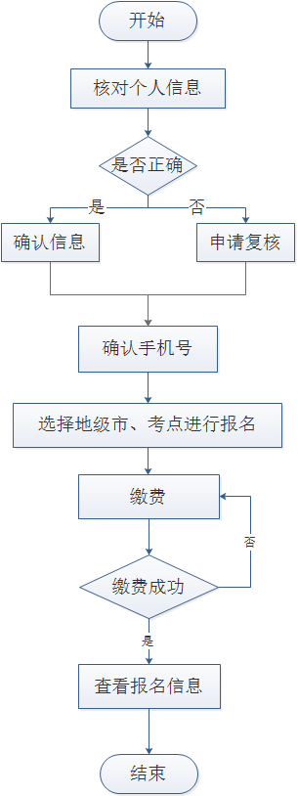
4.报名信息核对
考生初次登录报名系统时，系统将自动显示考生的个人信息，考生应反复核对姓名、身份证号码等信息，确认无误后方可报名，否则将导致成绩合格的考生成绩无法被所在高校导出认定。因考生本人错报、漏报造成无法参加考试或者考试成绩无效，由考生本人负责。
5.考点选择
英语考生可根据自身情况在报名系统中选择尚未满额的考点报名。
小语种（第二外语）考试只设一个沈阳考点（辽宁大学）。
6.缴费流程
考试报名费为60元/人。考生可在提交报名时同时缴费，也可稍后继续缴费，缴费成功视为报名成功。报名时未一次性完成缴费流程的考生可登录网站进入个人工作室，点击“考试报名”，继续完成缴费，缴费时间为提交报名的30分钟之内，超时未缴费，则报名订单自动取消。订单被取消后，考生可重新选择考点信息报考，缴费成功，订单不予取消，报名费不予退还，且所缴考试费只供当次考试使用。
7.缴费方式
报名网站暂支持支付宝及微信进行缴费。
五、报名咨询电话
考生在报名过程中遇到登录、修改个人信息（例如：考生姓名、证件号码）、缴费（例如：系统缴费状态未更新）等问题，可拨打北京网梯学士学位外语考试技术中心的咨询电话400-8039966进行咨询，咨询电话接听时间为每工作日8:30-11:30，13:30-17:00（节假日除外）。
六、打印准考证时间
考生成功完成报名、缴费后可在规定时间（11月22日10:00—开考前）内，登录报名网站进入“打印准考证”下载并打印准考证。请考生尽早打印准考证，并仔细查阅准考证上的考试地点、考试时间、考生须知等信息，避免因未能及时打印准考证或未能准确了解相关规定而影响考试。
请考生遵守考点属地疫情防控措施，按考点所在地疫情防控要求提前（建议不迟于考前7天）返回考点所在地。考前7天起至考前1天，做好健康状况监测，每日登录报名网站，及时查看疫情防控信息。考生打印准考证后，必须认真阅读《考点疫情防控须知》，按照考点要求做好疫情防控。
考生进入考场须佩戴口罩，出示大数据行程卡、辽事通健康码（绿码）、48小时内核酸检测阴性报告（纸质或电子）、扫描“场所码”以及准考证要求的其他防疫信息。
七、成绩查询
12月8日英语考生可通过登录报名网站(https://lnxwyy.webtrn.cn)、小语种考生可登录报名网站(https://lnxyz.webtrn.cn)查询考试成绩。
八、注意事项
1.考生须在考前40分钟到达考场，提早进行疫情防控检查、人脸识别和身份验证。
2.考生一律凭本人准考证和二代身份证参加考试（临时身份证等其他证件本考试无效）。
3.考生一律不得将纸、笔、手机带入考场。
4.小语种日语考试统一使用百度输入法、微软输入法，请考生提前熟练掌握相关输入法操作技巧（俄语、法语纸质考试）。
5.如转为“居家+双机位网络远程”考试，请考生及时在报名平台查阅考试须知。
高等学历继续教育学士学位外语考试高校联盟（辽宁）
2022年10月31日

